**TCBSD写保护设置**

|  |  |
| --- | --- |
|  | 作者：杨志伟  职务：技术工程师  邮箱：zw.yang@beckhoff.com.cn  日期：2021-02-19 |
| **摘 要：**  TC/BSD是TwinCAT OS内核和FreeBSD操作系统的结合，作为一个占用空间小的开源操作系统，它分别在技术和软件许可方面满足行业需求。为了防止使用过程中将错误配置写入系统，通常情况下可以进行写保护设置。  **关键字：TCBSD、写保护设置** | |
| **附 件：**   |  |  |  | | --- | --- | --- | | 序 号 | 文件名 | 备注 | |  |  |  | |  |  |  | |  |  |  | |  |  |  | | |
| **免责声明：**  我们已对本文档描述的内容做测试。但是差错在所难免，无法保证绝对正确并完全满足您的使用需求。本文档的内容可能随时更新，如有改动，恕不事先通知，也欢迎您提出改进建议。 | |
| **参考信息：** | |

目 录

1. 软硬件版本 3

2. 操作步骤 3

2.1. 开启写保护 3

2.2. 关闭写保护 4

2.3. 写保护状态查询 4

2.4. 添加写保护例外文件夹 5

2.5. 删除写保护例外文件夹 6

# 软硬件版本

文章测试功能所用测试环境：

控制器版本：

FreeBSD：12.1-RELEASE-p10

TC/BSD：12.1.20201012153432,1

TwinCAT：3.1.4024.10

测试电脑版本：

Windows：win10 64位。

TwinCAT：3.1.4024.11

# 操作步骤

TC/BSD有一个写过滤器，保护某些数据集不受写访问。写过滤器的优点是用户可以确保系统处于预先配置的状态。重新启动后，系统会自动重置到最初定义的状态。

以下目录不受写过滤器保护：

* /tmp //临时文件存储
* /usr/home //用户目录
* /usr/ports //存放 FreeBSD 的 Ports Collection
* /usr/src //存放 BSD 或者本地源码文件
* /var/audit //对事件进行安全审计的文件记录目录
* /var/crash //系统崩溃后碎片文件
* /var/log //日志文件
* /var/mail //存放用户mailbox(一种邮件存放格式)文件
* /var/tmp //临时文件;应用程序应该在这里写入大文件，而不是在/tmp中写入。

## 开启写保护

* 使用Putty或网页连接控制器。输入用户名及密码登录控制台。

控制器默认用户名及密码如下：

**Login:** Administrator

**Password:** 1

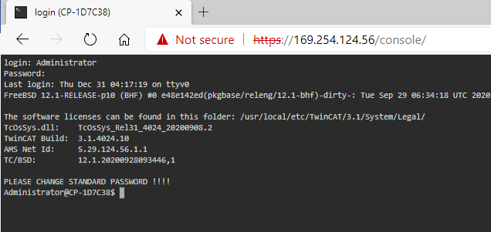

* 输入*doas service bwf enable* 命令开启写保护服务。

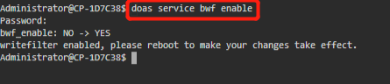

* 重启控制器后生效。

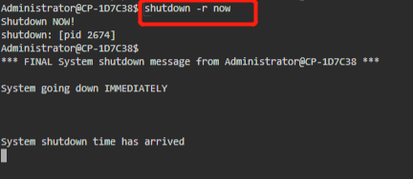

## 关闭写保护

如果在后续调试中需要关闭写保护。

* 使用Putty或网页连接控制器。输入用户名及密码登录控制台。

控制器默认用户名及密码如下：

**Login:** Administrator

**Password:** 1



* 在命令行中输入*doas service bwf disable*命令关闭写保护服务。

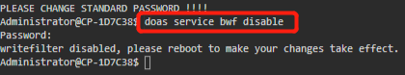

* 重启控制器后写保护已经关掉。

## 写保护状态查询

* 将电脑和控制器使用网线连接。打开Putty或使用网页访问控制器。
* 在命令行中输入*doas service bwf onestatus*命令。

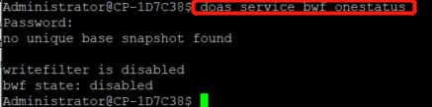

* Bwf状态将在控制台中显示。Disable表示写保护关闭，enable表示写保护开启。

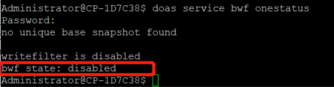

* 如显示下图的状态，说明之前进行了写保护的开启或关闭，需要重启控制器后才能进行写保护操作。

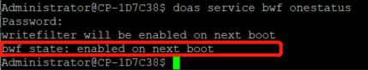

## 添加写保护例外文件夹

如果需要添加其他的写保护例外文件夹时可参照以下步骤。

* 如之前开启了写保护，将写保护关掉。参照第3.2章。
* 将需要添加的写保护例外文件夹进行备份。拷贝到U盘或自己电脑上。可使用WinSCP进行备份。
* 使用命令*doas rm -rf <file directory>*删除文件夹里面的文件。如将Boot文件夹添加为写保护例外文件夹。输入*doas rm -rf /usr/local/etc/TwinCAT/3.1/Boot/\**



* 使用命令doas zfs create -o mountpoint=*<file directory>* *<file system>*添加一个挂载点。对于Boot文件夹输入doas zfs create -o mountpoint=/usr/local/etc/TwinCAT/3.1/Boot zroot/usr/TwinCAT-Boot

对于*<file system>*的选择要保证目录存在父目录，可首先使用zfs list查看所有的目录，然后再选择，建议*<file system>*的目录尽量使用例外文件夹的目录。



* 可以使用zfs list查看是否添加成功。

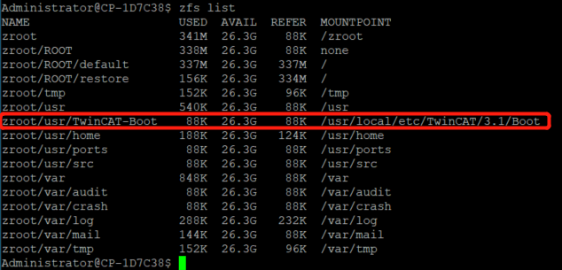

* 使用*doas service bwf enable*命令打开写保护。

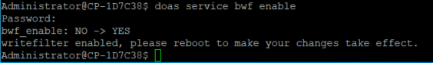

* 使用shutdown -r now重启控制器后生效。

## 删除写保护例外文件夹

* 使用zfs list查看已经添加的挂载点的*file system*。



* 直接使用命令*doas zfs destroy <file system>*删除添加的挂载点。如删除Boot文件夹的挂载点。在命令行中输入*doas zfs destroy zroot/usr/TwinCAT-Boot*



**上海（ 中国区总部）**

中国上海市静安区汶水路 299 弄 9号（市北智汇园）

电话: 021-66312666 传真: 021-66315696 邮编：200072

**北京分公司**

北京市西城区新街口北大街 3 号新街高和大厦 407 室

电话: 010-82200036 传真: 010-82200039 邮编：100035

**广州分公司**

广州市天河区珠江新城珠江东路16号高德置地G2603室

电话: 020-38010300/1/2 传真: 020-38010303 邮编：510623

**成都分公司**

成都市锦江区东御街18号 百扬大厦2305 房

电话: 028-86202581 传真: 028-86202582 邮编：610016

|  |  |
| --- | --- |
| 请用微信扫描二维码  通过公众号与技术支持交流 |  |
| 倍福中文官网：  https://www.beckhoff.com.cn/ |
| 倍福虚拟学院：  https://tr.beckhoff.com.cn/ |
| 招贤纳士：job@beckhoff.com.cn  技术支持：support@beckhoff.com.cn  产品维修：service@beckhoff.com.cn  方案咨询：sales@beckhoff.com.cn |